此模型为轻型坦克军标

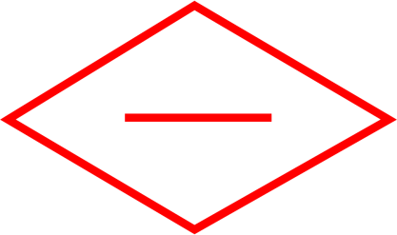 

红方坦克模型 蓝方坦克模型

编号

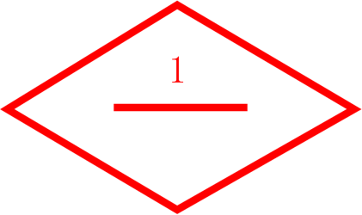

数字“1”，代表红方一号坦克。游戏双方各有坦克十辆。

**功能**

机动：棋子每回合固定拥有5个机动点数，只能在机动阶段机动，并且只能机动一次（上一回合被标记“失动”的单位，本回合不能机动）

攻击：棋子每回合可在机动阶段对敌方进行射击，也可在攻击阶段进行射击。但每个单位一回合只能射击一次和被射击一次。（上一回合被标记“失火”的单位，本回合不能射击）